台江区直单位货物（设备）竞价报价文件（格式）

附件一：
网上竞价竞价函
致：福建省承诚招标代理有限公司
根据贵方关于 福州市育智学校监控设备采购、2017-CCZB-TJZ019-1 网上竞价项目及服务的采购文件，签字代表 万建榕（业务经理） 经正式授权并代表竞价方 福州宽天电子有限公司、福州市晋安区岳峰镇化工路北侧东二环泰禾城市广场C地块3区535-537 参与贵方组织的本此网上竞价活动，并提交以下文件正副本各一份。
（1）竞价一览表
（2）货物简要说明一览表
（3）所供设备及安装质量的保证和售后服务承诺(包括维保)
（4）资格证明文件（企业营业执照、税务登记证、组织机构代码证、法人授权委托书、报价承诺书）
（5）按竞价须知要求提供的全部文件
（6）以 公对公转账 形式提交的竞价保证金，金额为 3000 元。
据此函，签字代表宣布同意如下：
1、竞价方将按竞价招标文件规定履行合同责任和义务。
2、竞价方已详细审查全部竞价文件，包括修改文件（如有的话）以及全部参考资料和相关附件。我们完全理解并同意放弃对这方面有不明及误解的权利。
3、保证依据竞价招标文件要求和我公司竞价书的承诺，及时与用户签订供货合同，按竞价书承诺的价格及时向福建省直单位提供高质量的产品和服务。
4、本项目竞价招标文件、竞价方的报价文件包括对售后服务的承诺对我方具有同等约束力。
5、获得竞价供货资格后若无法按约定条款履行义务或有拆、换设备及零件，贵方有权取消我方竞价供货资格，接受按政府采购有关法规对我方的处罚。
- 本竞价有效期自网上竞价报价文件递交截止时间起60个日历日。
7、如果在规定的竞价报价文件递交截止时间后，竞价方在竞价有效期内撤回竞价，其竞价保证金将被没收。
8、与本竞价有关的一切正式往来通讯请寄：
地址： 福州宽天电子有限公司、福州市晋安区岳峰镇化工路北侧东二环泰禾城市广场C地块3区535-537 邮编： 350000
电话： 0591-83323191 传真： 83393151
竞价代表姓名、职务： 万建榕 手机： 15695918639
竞价方全称（加盖公章）： 福州宽天电子有限公司 日期 2018年 01 月 09 日
附件二：
竞价一览表

竞价方全称（加盖公章）： 福州宽天电子有限公司
竞价项目编号： 福州市育智学校监控设备采购、2017-CCZB-TJZ019-1

合同包 | 品目号 | 货物名称 | 品牌型号 | 配置和参数 | 数量 | 单价 | 小计 | 交货期
1 | 1 | 400万像素高清网络枪机(含支架电源) | 大华DH-IPC-HFW5438M-I1 | 1. 具有400W像素CMOS传感器。2. 最大分辨率2592x1520。3. 在2592x1520@20fps下，码率设定为2Mbps，RJ45输出，清晰度≥1600TVL。4. 0.002Lux(彩色模式);0.0002Lux(黑白模式);0Lux（红外灯开启）。5. 支持H.265、H.264、MJPEG视频编码格式，其中H.264支持Baseline/Main/HighProfile。6. 支持三码流技术，主码流最大2592x1520@20fps，子码流最大704x480@30fps，第三码流最大1920x1080@30fps。7. 图像传输延时≤100ms、信噪比≥60dB，需具≥105dB宽动态。8. 红外补光距离不 小于50米。9. 设备与客户端之间用100米网线进行传输，数据包丢包率不大于0.3%。10. 支持在10%丢包率的网络环境下，可正常显示监视画面 。（以公安部授权机构出具的检验报告复印件为准，原件备查）。11. 支持最多同时开启20个视频窗口进行画面浏览 。（以公安部授权机构出具的检验报告复印件为准，原件备查）。12. 支持10行字符叠加，字体对齐方式和叠加位置可设，具有图片叠加到视频画面功能。13. 支持区域遮盖功能，并能支持8块区域。14. 在IE浏览器下，具有认证模式设置选项，具有basic和digest两种设置选项。15.支持匿名访问功能，用户无需输入用户名和密码即能浏览视频图像。16. 具有黑白名单功能，黑白名单最多可添加48个IP地址，摄像机支持MAC地址过滤。17. 设置密码时，需可以自动提示密码复杂度为高、中、低。18. 具备越界入侵、区域入侵、徘徊、停车、快速移动、人员聚集、物体遗留/移除等智能行为分析功能。19. 支持客流统计、客流信息查询功能。20. 支持热度图导出功能，并支持热度图导出 。（以公安部授权机构出具的检验报告复印件为准，原件备查）。21. 具有感兴趣区域、SVC可伸缩编码、背光补偿、强光抑制、自动增益、数字降噪、走廊模式、智能红外、断电保护、断网续传、用户管理、用户登录锁定、配置管理等功能。22. 具有人脸检测、人脸增强、场景变更侦测、音频异常侦测等功能。23. 摄像机在视频遮挡、非法访问、网络断开、IP冲突时可给出报警提示。24. 摄像机能够在-40~70摄氏度，湿度小于93%环境下稳定工作。25.支持IP67、IK10防护等级。26. 具有1个10M/100M自适应RJ45网络接口、1个复位按钮。27. 支持DC12V供电，电源电压在DC12V±30%范围内变化时设备可以正常工作。28.投标人所投产品符合要求需满足上述要求，招标人有权要求中标候选人在签订合同前提供相应证明文件（原件备查）。 | 35台 | 636 | 22260 | 交期为合同签订后，贰周
1 | 2 | 网络红外半球摄像机(含电源) | 大华DH-IPC-HDW5438C | 1. 具有400W像素CMOS传感器。2. 最大分辨率2688x1520。3. 镜头：2.8mm/3.6mm/6mm/8mm镜头可选。4. 在2688x1520@30fps下，码率设定为2Mbps，RJ45输出时，清晰度≥1600TVL。5. 0. 002Lux(彩色模式);0.0002Lux(黑白模式);0Lux（红外灯开启）。6. 支持H.265、H.264、MJPEG视频编码格式，其中H.264支持Baseline/Main/HighProfile。7. 支持三码流技术，主码流最大2688x1520@30fps，辅码流最大704x480@30fps，第三码流最大1920x1080@30fps。8.在2688x1520@30fps下，码率设定为2Mbps，图像传输延时≤90ms。9. 信噪比≥58dB。10. 宽动态≥106dB，红外补光距离≥50米。11. 设备与客户端之间用100米网线进行传输，数据包丢包率不大于0.3%。12. 支持最多同时开启20个视频窗口进行画面浏览。13. 支持10行字符叠加，字体格式和叠加位置可设，具有图片叠加到视频画面功能。14. 支持区域遮盖功能，并能支持4块区域。15. 具有白名单功能和MAC地址过滤功能。16. 具备拌线入侵、区域入侵、徘徊、停车、快速移动、人员聚集、物体遗留/消失等智能行为分析功能。17. 支持客流统计、客流信息报表生成功能。18. 支持热度图导出功能，并支持热度图导出 。（以公安部授权机构出具的检验报告复印件为准，原件备查）。19. 具有数字降噪、强光抑制、背光补偿、智能红外、感兴趣区域、SVC、视频水印、录像回放、日志检索、用户登录锁定、断电保护、配置保存、断网续传等功能。20. 具有场景变更侦测、人脸增强、报警联动等功能。21. 摄像机在视频遮挡、非法访问、网络断开、IP冲突时可给出报警提示。22. 摄像机能够在-45~70摄氏度，湿度小于93%环境下稳定工作。23. 具有1个RJ45网络接口。24. 支持IP67防护等级。25. 支持DC12V供电，电源电压在DC12V±30%范围内变化时设备可以正常工作。26.投标人所投产品符合要求需满足上述要求，招标人有权要求中标候选人在签订合同前提供相应证明文件（原件备查）。 | 21台 | 682 | 14322 | 交期为合同签订后，贰周
1 | 3 | 网络红外球机（含支架电源） | 大华DH-SD-6C3430U-HN | 1. 支持30倍光学变倍；2. 摄像机靶面尺寸不小于1/3英寸；3. 支持最低照度可达彩色0.001Lux，黑白0.0001Lux（以公安部授权机构出具的检验报告复印件为准，原件备查 ）；4. 视频输出支持60帧/秒（2592 x 1520@30fps、2304×1296@30fps，1920×1080@60fps、1280×1024@60fps、1280×960@60fps、1280×720@60fps），分辨力不小于1600TVL；5. 支持红外距离550米；6. 具有H.265、H.264、MJPEG设置选项，可将H.264格式设置为Baseline/Main/High Profile；7. 设备垂直旋转范围应达到 -35~90°；8. 支持水平手控速度不小于720°/S，云台定位精度为±0.1°；9. 信噪比支持不小于58dB；10. 在IE浏览器下，可通过框选放大该监控区域的细节；11. 在IE浏览器下，可通过画笔在监控画面中进行标记；12. 具备较强的网络自适应能力，在丢包率为10%的网络环境下，仍可正常显示监视画面；13. 支持48kHz音频采样率；14. 支持2路报警输入，1路报警输出，1路音频输入，1路音频输出；；15. 内置Micro-SD 卡插槽，最大支持128G SD卡；16. 支持IP66，TVS 6000V防雷、防浪涌和防突波保护；17. 具备较好的环境适应性，工作温度范围可达-50℃-70℃；18. 电源具备较好的环境适应性，电压在AC24V±42%范围内变化时，设备可正常工作；19. 需提供公安部安全防范报警系统产品质量监督检验测试中心或公安部安全与警用电子产品质量检测中心出具的有效检测报告复印件；20.投标人所投产品符合要求需满足上述要求，招标人有权要求中标候选人在签订合同前提供相应证明文件（原件备查）。 | 2台 | 3251 | 6502 | 交期为合同签订后，贰周
1 | 4 | 嵌入式NVR | 大华DH-NVR5832-4K | 1. 操作系统：嵌入式LINUX操作系统；2. 视频接入：最大支持32路IPC接入，总码流为640Mbps,最大存储码流为640Mbps,最大转发码流为640Mbps,最大回放码流为128Mbps。可接入H.265、H.264、MPEG4、MJPEG、Smart264、Smart265编码格式的前端设备并存储录像文件。（以公安部授权机构出具的检验报告复印件为准，原件备查）。3.★支持数据备份，可按照移动侦测、信号量报警、智能侦测等事件类型进行备份，并可进行图片备份（以公安部授权机构出具的检验报告复印件为准，原件备查）。4. ★支持报警预录功能，设备应能预录报警触发前最大30S视(音)频（以公安部授权机构出具的检验报告复印件为准，原件备查）。5. ★最大可接入8块接口为SATA的硬盘，每个SATA口可接入最大10TB容量的硬盘，可通过eSATA接口接入外置硬盘，样机可外置SSD固态硬盘，可配置8个IPSAN网盘，支持对加密硬盘的适应接入。（以公安部授权机构出具的检验报告复印件为准，原件备查）。6. ★可将硬盘划分不同的存储空间，可通过IE浏览器以及GUI界面设置RAID组为RAID0、RAID1、RAID5、RAID6、RAID10、RAID50、RAID60、JBOD模式，并具有一键RAID5功能RAID出现损坏、降级时，本地蜂鸣器可以报警并可查看日志RAID工作模式分为自适应、同步优先和业务优先，通过设置不同的模式，可控制RAID同步速度，默认模式为自适应，支持监控级和企业级硬盘创建RAID。（以公安部授权机构出具的检验报告复印件为准，原件备查）。7. ★支持热备盘功能，可指定某块硬盘为热备盘，当RAID内某一块硬盘发生故障，热备盘可自动替换故障盘，进行RAID重构，支持全局热备和局部热备（以公安部授权机构出具的检验报告复印件为准，原件备查）。8. ★支持1/8、1/4、1/2、2、4、8、16、32、64、128、256倍速回放录像文件。可逐帧倒放录像文件即时回放时间从5min到120min可调。可按通道名称和日期检索录像文件并回放。录像回放中可一键跳转到上一天、下一天中有录像的时刻进行回放。单路和多路的非同步回放时，点击时间轴上空白的地方，可跳转到下一个有录像的时间点上回放（以公安部授权机构出具的检验报告复印件为准，原件备查） 。9. ★支持音频播放功能，可接入音频编码格式为G.711u、G.711a、G.726、G.722.1、G.729、AAC及PCM的前端设备，且可导入MP3格式的音频文件并播放，可对音频文件重命名并删除,支持多个时间段音频播放设置,可设置不同间隔、次数播放音频文件(以公安部授权机构出具的检验报告复印件为准，原件备查)。 10. 为保证设备能够稳定运行，需要支持故障报警功能，具有故障报警功能的摄像机，当有视频遮挡、移动侦侧、非法访问、无硬盘、硬盘拔出、硬盘空间不足、网络断开、IP冲突、Mac冲突事件发生时，样机可给出报警提示并触发蜂鸣器报警、发送邮件、语音提示、指示灯亮 、弹出报警画面。支持报警输入输出一键撤防功能(以公安部授权机构出具的检验报告复印件为准，原件备查) 。11. ★支持集群功能，可将多台设备分别设置为主服务器和备用服务器，当其中的主服务器出现死机或者磁盘损等情况，可自动切换至备用服务器进行工作，当主服务器恢复正常后，录像数据能由备份服务器回传至主服务器，可配置高速、中速、低速进行回传（其中1<M<N）(以公安部授权机构出具的检验报告复印件为准，原件备查) 。12. ★支持画中画预览功能，可通过客户端软件在2路视频图像中分别叠加1路其他通道的视频图像并同时显示可在16分屏显示模式下同时预览2路画中画视频。(以公安部授权机构出具的检验报告复印件为准，原件备查) 。13. ★支持客户端预览/管理功能，支持移动客户端扫描二维码登陆样机，支持IOS及Android系统，并可通过客户端软件或IE浏览器对设备进行参数设置、预览及回放视频文件，并控制前端摄像机(以公安部授权机构出具的检验报告复印件为准，原件备查) 。14. ★支持校时功能:可通过客户端软件对样机设置NTP校时服务器或手动校时可通过客户端软件设置校时白名单，只有在白名单中的设备才能校时(以公安部授权机构出具的检验报告复印件为准，原件备查) 。15. ★支持门禁接入功能，设备接入具有移动侦侧功能的可视对讲门禁设备，可预览门禁的视频画面，并当移动侦侧触发时可通过客户端软件给出报警提示并联动录像、弹出报警画面、发送语音提示、发送邮件(以公安部授权机构出具的检验报告复印件为准，原件备查) 。16. ★支持异常信息记录功能，样机可将登录错误、MAC地址或IP地址冲突事件记录在日志中，当样机异常自动重启时，可将当前配置信息保存。(以公安部授权机构出具的检验报告复印件为准，原件备查) 。17. ★支持多目摄像机接入功能，支持接入鱼眼、四目、守望者一体机（8目枪+球机）等摄像机的图像以多画面分割方式显示，可自定义画面布局(以公安部授权机构出具的检验报告复印件为准，原件备查) 。18. 网络接口：2个10/100/1000M自适应以太网口；19. 视频接口：至少2个HDMI及1个VGA输出接口；20. 音频接口：1路输入，1路输出，报警接口：16路输入，6路输出；21. eSATA接口：1个eSATA接口；22.RS485\RS232：1个RS232、1个RS485；23. USB接口：4个USB接口(后面板2个USB3.0,前面板2个USB2.0)；24. 供电：220V；25. 工作温度：-10℃~＋55℃；26.投标人所投产品需满足上述要求，招标人有权要求中标候选人在签订合同前提供相应证明文件（原件备查）。 | 2台 | 3505 | 7010 | 交期为合同签订后，贰周
1 | 5 | 监控专用硬盘 | 希捷ST4000VX000 | 31天录像时间(24小时录像)。 | 16片 | 1460 | 23360 | 交期为合同签订后，贰周
1 | 6 | 液晶监视器 | 大华DHL32-F600 | 1. 显示尺寸：31.5″；2. 背光类型：LED；3. 物理分辨率：1920x1080；4. 亮度不低于350cd/m2；5. 对比度不低于1200:1；6. 视频输入端口支持：HDMI、VGA；7. 具备透雾增强、低照度增强功能、图像边缘修复技术及智能防灼屏技术；8. 具备3C 认证证书（提供中国质量认证中心出具的证书复印件），原件备查。 | 2套 | 3628 | 7256 | 交期为合同签订后，贰周
1 | 7 | 服务器机柜 | 恒星 | 600*800*1200。 | 1套 | 1582 | 1582 | 交期为合同签订后，贰周
1 | 8 | 网络交换机 | H3C | 24口，10M/100M/1000Mbps自适应。 | 3台 | 2930 | 8790 | 交期为合同签订后，贰周
1 | 9 | 网络交换机 | H3C | 8口，10M/100Mbps自适应。 | 2台 | 324 | 648 | 交期为合同签订后，贰周
1 | 10 | 小机柜 | 国产 | 定制,以现场空间需求为准。 | 4台 | 394 | 1576 | 交期为合同签订后，贰周
1 | 11 | 光纤收发器 | 国产 | 单模单纤，千兆，SC接口。 | 4对 | 526 | 2104 | 交期为合同签订后，贰周
1 | 12 | 光缆线 | 振亚 | 室外单模8芯（包含光纤熔接及配件）。 | 1批 | 1879 | 1879 | 交期为合同签订后，贰周
1 | 13 | 超五类网络线 | 振亚 | UTP-5E国标网线（含PVC管及配件）。 | 1批 | 7438 | 7438 | 交期为合同签订后，贰周
1 | 14 | 电源线 | 振亚 | RVV 2*1.5（含PVC管及配件）。 | 1批 | 4811 | 4811 | 交期为合同签订后，贰周
1 | 15 | 电源线 | 振亚 | RVV 2*1.0（含PVC管及配件）。 | 1批 | 8764 | 8764 | 交期为合同签订后，贰周
1 | 总价：壹拾壹万捌仟叁佰零贰元整（大写） ￥：118302（小写）
1 | 备注：以上产品报价包含设备费用、税金、运输费用，含设备安装施工调试及所有安装所需辅材费用（线材需套PVC管，光缆含配件及熔接，如需破路必须恢复），产品免费保修十二个月。成交通知书发出之日起3个工作日内签订合同,合同签订后两周内完成施工并安装调试至正常使用。成交供应商对设备安装时出现的产品负直接责任，随时解决设备故障问题,并保证设备调试至正常运行。货物验收合格后一次性付清货款。

竞价代表签字： 万建榕 职务： 业务经理
日期： 2018年01月09日

附件三
所供设备及安装质量的保证和售后服务承诺(包括维保)
（内容自拟）
- 提供全新的产品，
- 合同签订后，可提供产品检测报告，
- 国产的货物及有关服务符合中华人民共和国的设计和制造生产或行业标准，
- 承担产品运输、安装调试，
- 提供符合国家质量标准且具有国家认可的质检部门出具的鉴定书，
- 提供技术支持，
- 产品报价包含设备费用、税金、运输费用，含设备安装施工调试及所有安装所需辅材费用（线材需套PVC管，光缆含配件及熔接，如需破路须恢复），
- 设备验收前，可提供产品说明书、合格证、产品检测报告，
- 产品验收后，十二个月内免费维保。

竞价方全称：（加盖公章） 福州宽天电子有限公司
竞价方代表签名：____万建榕 ___

附件四：
法定代表人授权书（原件）

福州宽天电子有限公司（竞价方全称）法人代表授权万建榕（竞价方代表姓名）为竞价方代表，参加贵方组织的_福州市育智学校监控设备采购_项目（竞价文件编号__2017-CCZB-TJZ019-1_）竞价采购活动，全权代表我方处理与本批竞价采购活动有关的一切事宜。
法定代表人签字： 叶小雄
被授权人签字： 万建榕
被授权人职务： 业务经理
竞价方全称（加盖公章）： 福州宽天电子有限公司
2018年 01 月09日
附法人代表和被授权人身份证复印件。（此项上传竞价文件时无需扫描，递交竞价文件时附上）

附件五
网上报价承诺书

致：福州承诚招标代理有限公司：
在贵公司组织的 福州市育智学校监控设备采购 项目网上竞价招标活动中（编号： 2017-CCZB-TJZ019-1 ），我方承诺本报价数据以贵公司服务器数据库记录为准，一切因网络通信造成的报价数据错误或缺失均与贵公司无关。
特此承诺！

报价人：（全称并加盖章）福州宽天电子有限公司
地址： 福州宽天电子有限公司、福州市晋安区岳峰镇化工路北侧东二环泰禾城市广场C地块3区535-537 邮编： 350000
电话： 0591-83323191 传真： 0591-83393151
授权代表签字： 万建榕
日期： 2018年01月09日

附件六
招标代理服务费承诺书

致：福建省承诚招标代理有限公司：
我们在贵司组织的 福州市育智学校监控设备采购 项目（项目编号： 2017-CCZB-TJZ019-1 ）的网上竞价活动中，如获成交。我们保证在领取网上竞价采购通知书的同时按中标金额的1.5%向贵司缴纳中标服务费。
我方如违约，愿接受按上述承诺金额的200%在投标保证金或货款中扣缴。

特此承诺！

竞价方全称（加盖公章）：__福州宽天电子有限公司____
地址：_福州宽天电子有限公司、福州市晋安区岳峰镇化工路北侧东二环泰禾城市广场C地块3区535-537_ 邮编：350000
电话：__0591-83323191_ 传真：0591-83393151
竞价方授权代表签字：_____万建榕______
日期：2018年01月09日

附件七
报价方应交的其它资料

- 营业执照
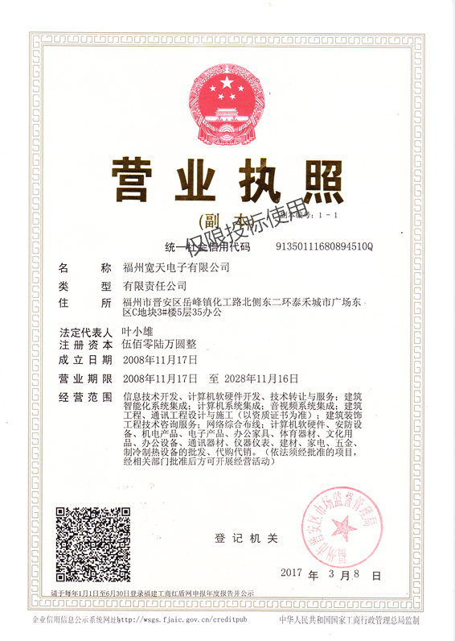

- 法人身份证复印件
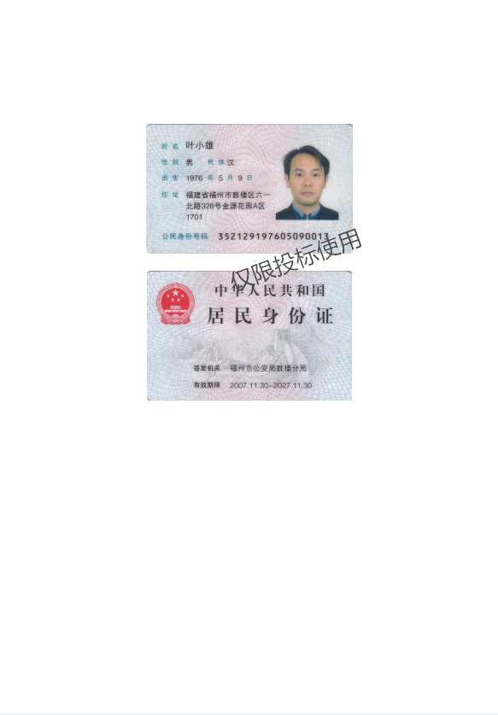

- 授权人身份证复印件

